

**NOMBRE:** Sebastian Alvarez

**NRC:** 4024

**FECHA:** 8 – Abril - 2019

**DEBER 1**

1. **DETERMINE TRES OBJETOS; FISICO, CONCEPTUAL Y DE SOFTWARE Y ESPECIFIQUE:**
   1. **ESTADO**
   2. **COMPORTAMIENTO**
   3. **IDENTIDAD**

Objeto Físico: MESA

Estado:

* Color
* Capacidad
* Material
* Forma

Comportamiento:

* Cambiar color
* Revisar capacidad
* Cambiar forma
* Revisar material

Identidad:

* Mueble del comedor

Objeto Conceptual: TRANSACCIÓN BANCARIA

Estado:

* Cuenta de la persona que va a transferir
* Cuenta de la persona a la que se le va a transferir
* Contraseña
* Cedula
* Monto a transferir
* Monto del titular

Comportamiento:

* Ingresar cuenta del titular
* Ingresar contraseña
* Ingresar cuenta a la que se va a transferir
* Ingresar monto a transferir
* Revisar monto del titular

Identidad:

* Proceso de un banco

Objeto de software: ENEMIGO DE VIDEOJUEGO

Estado:

* Posición
* Color

Comportamiento:

* Atacar al jugador
* Revisar posición
* Cambiar posición
* Cambiar color

Identidad:

* Parte de un videojuego

1. **MODELE UNA CLASE CON UML DE:**
   1. **UNA CUENTA BANCARIA**
   2. **UN PROYECTO DE DESARROLLO DE SOFTWARE**
   3. **UNA RESERVA DE UN AUTO**

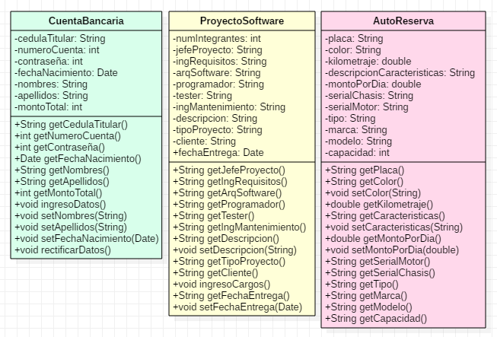

1. **MODELE UNA CLASE BASADA EN EL ESCENARIO DE UNA TIENDA DE PELÍCULAS, QUE NECESITA ALMACENAR LOS DATOS DE LAS PELÍCULAS EN BODEGA, PARA PODER CLASIFICARLAS Y CONOCER SU UBICACIÓN FÍSICA. LOS DATOS RELEVANTES DE LAS PELÍCULAS SON: TÍTULO, DIRECTOR, GÉNERO, DURACIÓN Y UBICACIÓN. SE DEBE PERMITIR ADMINISTRAR LAS PELÍCULAS, ES DECIR INGRESAR, BUSCAR, ACTUALIZAR Y ELIMINAR.**

